28.古文二则

一、字音字形
1．识记生难字
蔡勉旃（ ） 敦风义（ ） 立券（ ）
愕然（ ） 辇（ ） 塾师（ ）
2．读准多音字
未尝语我也：____ 其他读音：____ 组词：______
3．找出通假字
亡何 ____通____ 意思：_________________________________________________
二、重要词语
1．重点词理解
（1）敦：_________________________________________________________________
（2）风义：_______________________________________________________________
（3）券：_________________________________________________________________
（4）亡何：_______________________________________________________________
（5）愕然：_______________________________________________________________
（6）卒：_________________________________________________________________
（7）就傅：_______________________________________________________________
（8）不肯休：_____________________________________________________________
（9）此何以知：___________________________________________________________
（10）相去：______________________________________________________________
（11）几何：______________________________________________________________
（12）几二千年矣：________________________________________________________
2．一词多义辨析
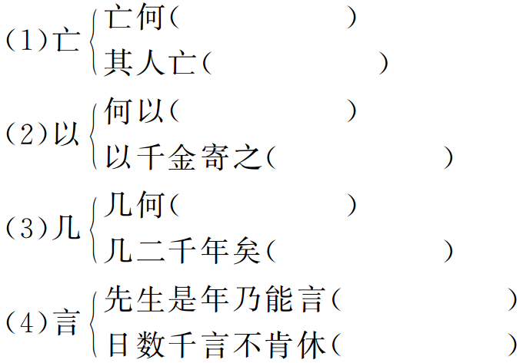
3．词类活用解释
（1）重诺责（ ）
（2）卒辇而致之（ ）
（3）而翁知我（ ）
（4）日数千言不肯休（ ）
4．古今异义区分
（1）而翁知我
古义：______________；今义：____________________________________________。
（2）是年
古义：______________；今义：___________________________________________。
（3）盖聪明蕴蓄者久矣
古义：______________；今义：____________________________________________。
（4）周朝、宋朝相去几何时矣
古义：______________；今义：____________________________________________。
（5）此非常儿也
古义：______________；今义：____________________________________________。
三、走近作者
《蔡勉旃坚还亡友财》，作者徐珂，近代（生卒年不详）人。字仲可，原名昌。浙江杭州人。是南社重要诗人。其人好学不倦，勤于笔记，著述甚多。
《戴震难师》，作者段玉裁（1735—1815），清代语言文字学家、经学家。字若膺（yīng），号懋（mào）堂，江苏金坛人。他是戴震的学生。戴震（1724—1777），清代思想家、语言文字学家。

答案：一、字音字形
1．zhān dūn quàn è niǎn shú
2．yù yǔ 语言
3．亡 无 没有
二、重要词语
1．（1）重视。（2）情谊。（3）票据，凭证。（4）不久。（5）惊讶的样子。（6）最终，终于。（7）跟随老师。就，靠近。（8）停。（9）以何，凭什么。（10）相隔。去，距离。（11）多少。（12）差不多。
2．（1）没有 死亡 （2）凭借，介词 把，介词 （3）与“何”一起为“多少”的意思 差不多 （4）说话 字
3．（1）形容词作动词，看重 （2）名词作动词，用车子运 （3）名词作动词，以……为知己 （4）名词用作状语，每天
4．（1）你，你的 常用于连词 （2）这，代词 常用于表判断 （3）大概，表示推测 常用于锅盖、盖房、盖图章等义 （4）多少 常用于几何学的简称 （5）不寻常 常用作“十分”“极”讲

1．《蔡勉旃坚还亡友财》一文是用什么方法刻画人物形象的？
点拨：正面描写与侧面烘托相结合，动作描写和语言描写相结合。友人寄千金，“不立券”“不语子”是侧面表现蔡勉旃讲诚信，受信任；“券在心，不在纸”是人物的语言，“召其子至，归之”“卒辇而致之”是人物的行为，这些都是正面刻画。
2．《戴震难师》一文中，戴震提出的问题有道理吗？我们应从戴震提问的行为中学点什么？
点拨：就一般人的直觉，后人是不可能知道前人的事情，戴震就是据此提问，然而从文化传承的角度，后人又是可以知道前人的事情的，比如通过文字记载，如今可以通过录音、录像等，可见戴震提出的问题没有道理，略显幼稚，老师也是因为戴震当时只有十岁，不可能理解文化传承这么深的问题才无从回答。我们从戴震提问的行为中要学习他好学、善问、敢问的学习品质而不是钻牛角尖式的固执，更不是要故意难倒老师。
3．核心图解

